ATIVIDADES PARA CASA
MATERNAL II
(DÉCIMA SEXTA SEMANA).

ORIENTAÇÕES AOS SENHORES PAIS OU RESPONSÁVEIS:
ROTINA:
- Musicalização;
- Oração;
- Regrinhas;
- Leitura do Alfabeto, Vogais, Numerais de 1 a 5;
- Oralidade e visualização da inicial do nome.

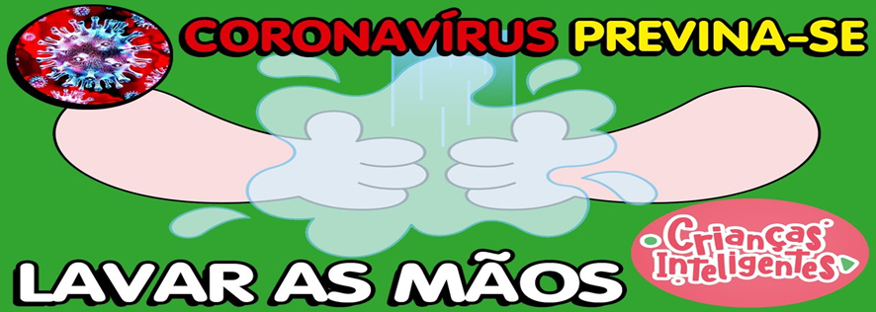

Orientações:
1- Letra u;
2- Converse com a criança sobre objetos cujos nomes comecem com a vogal u;
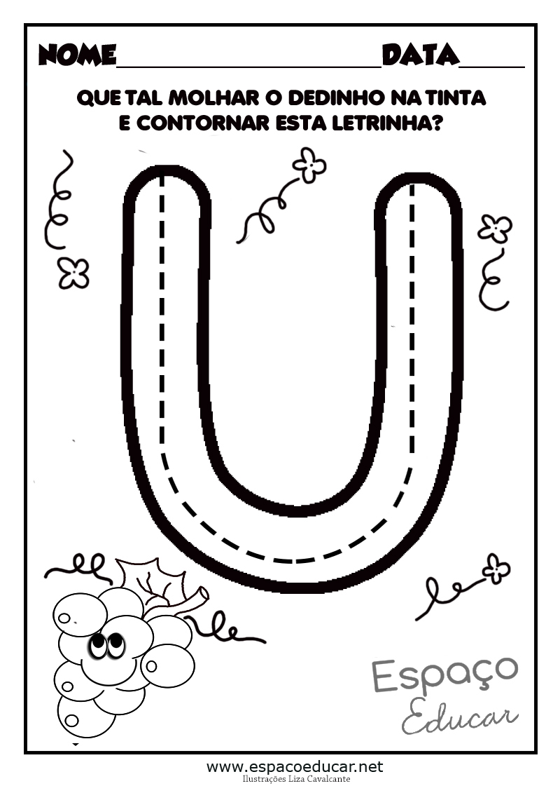
Orientações:
1- Auxiliar a criança na contagem até 4, utilizando tampas de garrafa pet ou palitos de fósforo;
2- Pedir à criança para pegar 4 unidades de brinquedos;
3- Pintar as ilustrações com giz de cera;
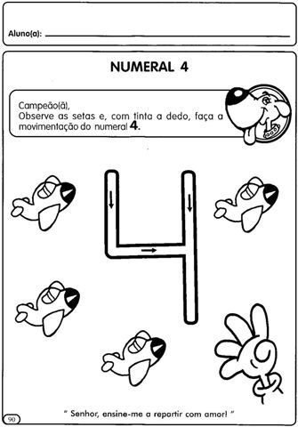

Nome: | Data :
Escola: | Escola :

Orientações:
1- Conversar sobre a importância das árvores para o planeta;
2- Assista o vídeo: link: https://www.youtube.com/watch?v=wCoaHrfz3Ag;
Pintar as mãos da criança, carimbar na folha, colocar para secar, desenhar o caule, passar cola, colar areia, esperar secar, tirar o excesso, completar o desenho .
Se você não tem tinta, não tem problema, pode utilizar a ideia fazendo contorno das mãos das crianças em cartolina ou papel , colar montando sua árvore;.

Dia 21 de setembro – dia da árvore.

Modelo:
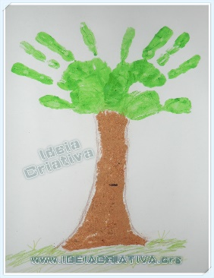

Nome: | Data :
Escola: | Escola :

ATIVIDADES LÚDICAS:
1- Brincando com os números.
Materiais: Quatro rolinhos de papéis, caneta, canudinho ou palitos.
Escreva os numerais, de preferência na sequência, do 1 ao 4, em cada um dos rolinhos. Peça para a criança colocar a quantidade de canudo ou palitos, conforme o número que ela visualiza nos rolinhos.

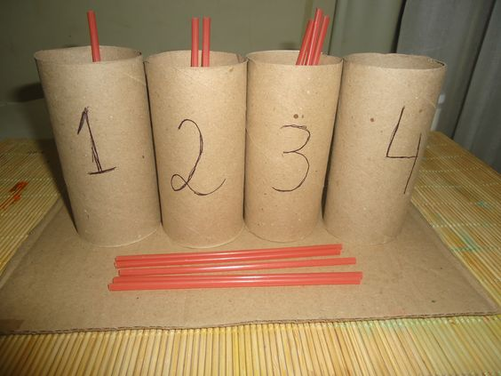

2- Materiais: pedaço de papelão, caneta e prendedores.
Recorte o papelão na forma que quiser (circulo, quadrado,etc..) Escreva n´pumeros de 1 a 5 . Peça para criança prender o número de prendedores que corresponde a quantidade do numeral escrito.

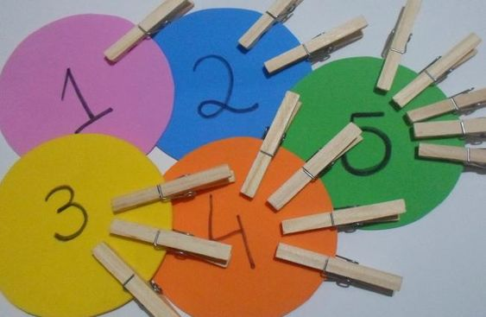
Querida criança!
Saudade de vocês!

